**Menggunakan Arduino Uno di dalam Tinkercad.**

Pembinaan projek berbantu Arduino Uno sangat mudah dengan menggunakan Tinkercad. Kini setiap individu yang ingin membina projek Arduino mereka tidak perlu lagi membeli terlebih dahulu Arduino sehingga mereka benar-benar yakin dan selesa dengan hasil yang ada.

Untuk menggunakan Arduino di dalam Tinkercad, pengguna harus terlebih dahulu “Sign In” ke portal Tinkercad dan memilih kategori “Circuits”. Seterusnya, pilih “Create New Circuit”.

Masukkan Arduino ke paparan kosong dengan klik “Components” dan pilih Arduino di dalam senarai Basic Components yang ada. Klik kebali ke paparan kosong untuk meletakkan Arduino pada kedudukan nya.

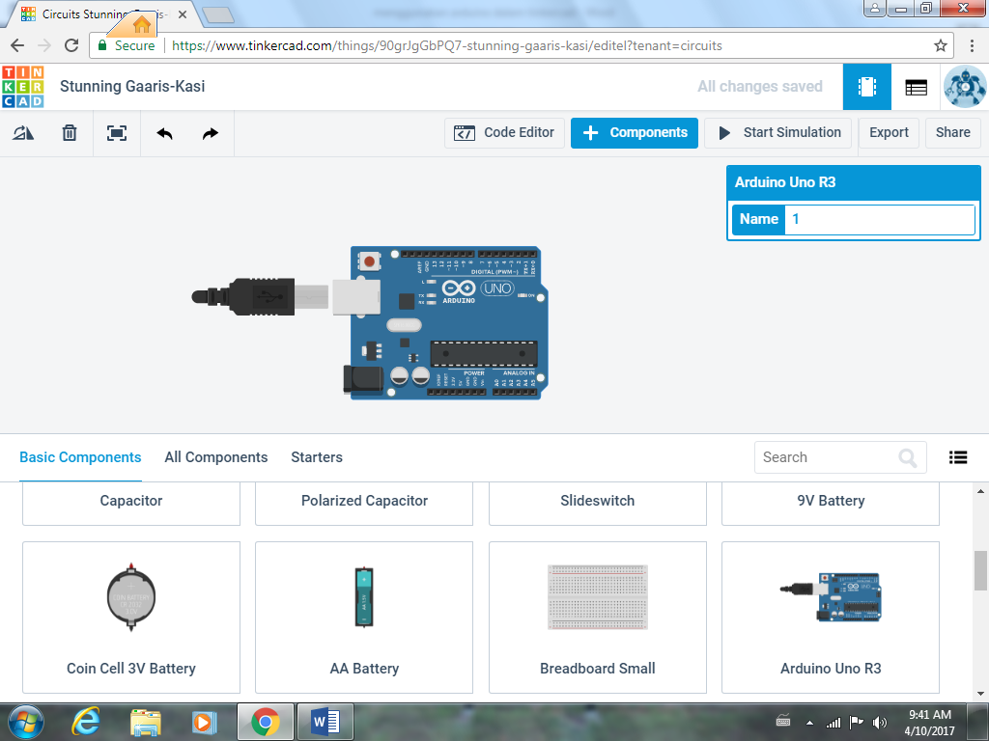

Selepas meletakkan komponen Arduino ke paparan, pengguna akan mendapati terdapat beberapa Tools asas yang disertakan di bawah paparan. Di paparan ini jells kelihatan 2 jenis programming disertakan.

1. **Block:** Bagi mereka yang sudah biasa dengan bahasa programmimg Scracth, paparan ini mungkin paling sesuai bagi mereka.
2. **Arduino C Programming:** Ini adalah bahasa programming yang umumnya digunakan oleh semua orang yang menggunakan Arduino.

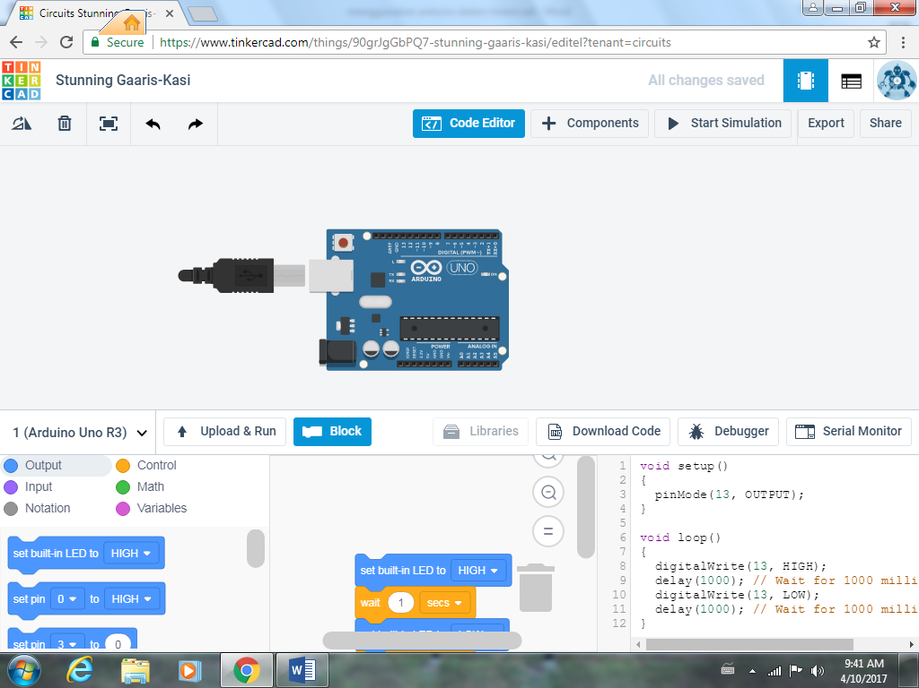

Ini adalah beberapa tool asas yang ada:

**Upload & Run** : Tool ini digunakan untuk meng-upload code arduino seterusnya men-run code yang ada.

**Block**: Memilih block untuk digunakan di dalam programming block.

**Libraries**: untuk kegunaan komponen yang ada libraries tersendiri.

**Download Code**: mendownload code yang sudah dilaksanakan untuk simpanan.

**Debugger**: untuk tujuan pemeriksaan jika terdapat error semasa melaksanakan code program.

**Serial Monitor**: untuk melihat hasil melalui komunikasi serial.



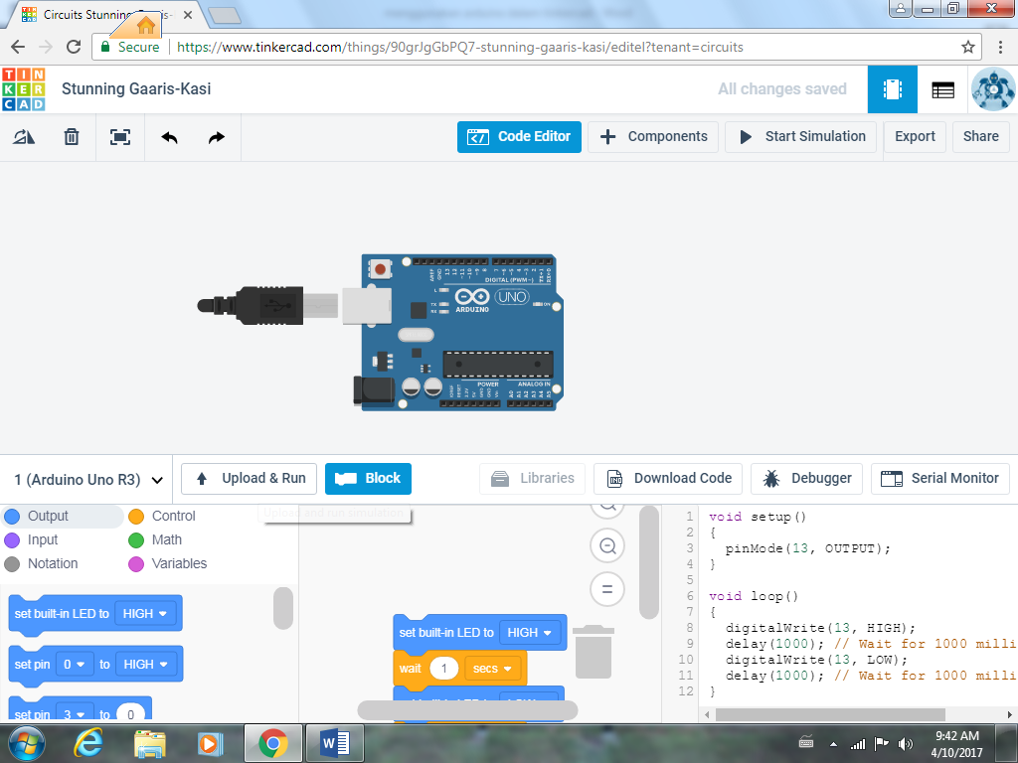

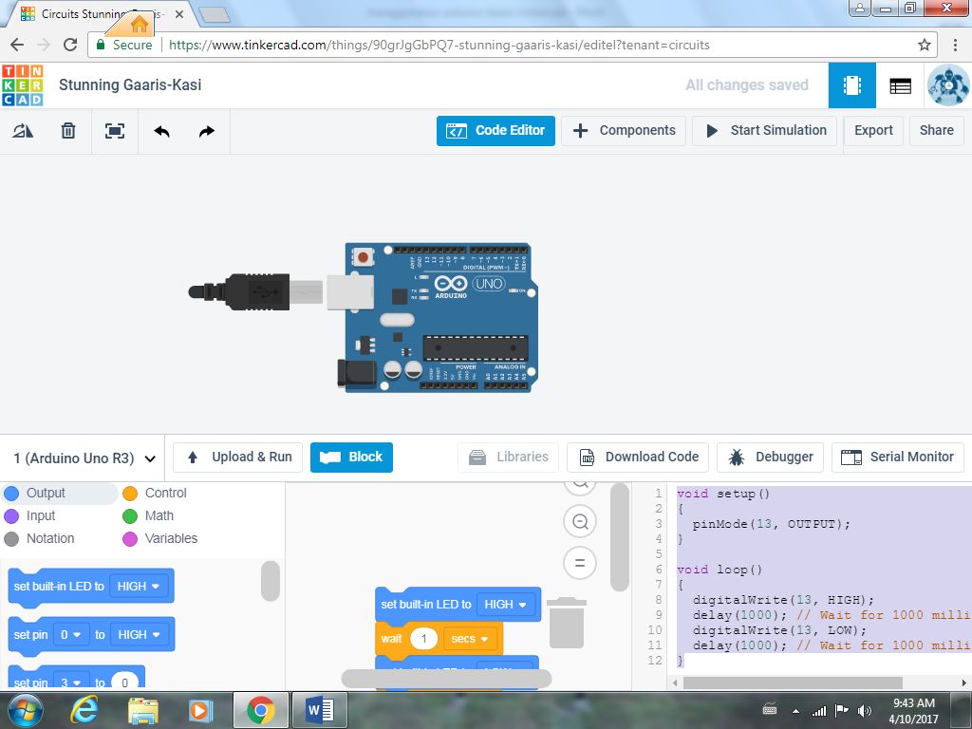

void setup()

{

pinMode(13, OUTPUT);

}

void loop()

{

digitalWrite(13, HIGH);

delay(1000); // Wait for 1000 millisecond(s)

digitalWrite(13, LOW);

delay(1000); // Wait for 1000 millisecond(s)

}